Orden del Día:
- Verificación del Quórum
- SARM: tasas de interés del mercado
- SARL: Brecha e IRL
- Conclusiones, proposiciones y varios

DESARROLLO DE LA REUNION

- Llamada a Lista y Verificación del Quórum.

Se llama a lista verificando que existe quórum reglamentario y se inicia la reunión.

- SARM - Estudio de Tasas de interés septiembre 2022

El incremento de las tasas de interés del mercado iniciado desde abril de 2021 puede tener efectos adversos en la liquidez y rentabilidad de las entidades de no tomarse medidas adecuadas de manera oportuna:

- Incremento de la demanda de crédito para aprovechar las bajas tasa de interés de sus líneas de tasa fija.
- Retiro de CDAT y otros ahorros buscando mejores tasas de rentabilidad en el mercado
- Incremento de los costos financieros de las obligaciones financieras y de los CDAT si se quieren igualar con el mercado para evitar la fuga de depósitos.
- Incremento de los gastos generales y beneficios a empleados por la alta inflación

FUENTES

- MERCADO BANREPUBLICA (Dólar, inflación, tasas de interés del mercado, desempleo PIB etc):
  - https://www.banrep.gov.co/es/estadisticas/catalogo
- ENCUESTA EXPECTATIVAS BANREP
  - https://www.banrep.gov.co/es/estadisticas/encuesta-mensual-expectativas-analistas-económicos
- SUPERFINANCIERA (tasas de interés del mercado)
  - https://www.superfinanciera.gov.co/IngresoPowerBI/
- SUPERSOLIDARIA – Sector Solidario
  - https://www.supersolidaria.gov.co/es/content/informe-estadistico-tasas-de-interés
  - https://www.supersolidaria.gov.co/es/content/informe-estadistico-tasa-de-libranza

2.1. Tasa de CDT a 12 de septiembre de 2022

Las entidades financieras vigiladas por la Supersolidaria ofrecen tasas a más de un año hasta del 18.47% como el caso de Mundo Mujer y aún en entidades financieras muy grandes como Banco de Bogotá se encuentran tasas a un año a casi 17%:

Bancos Grandes | 90 | 180 | 360 | >360 |  | Otros bancos | 90 | 180 | 360 | >360
Davivienda | 10,70% | 12,31% | 13,65% | 16,97% |  | Mundo Mujer | 11,26% | 12,41% | 13,91% | 18,47%
Bogota | 11,10% | 13,84% | 16,75% | 15,38% |  | Serfinanza | 11,64% | 12,73% | 14,68% | 15,17%
Occidente | 12,20% | 12,87% | 14,67% | 14,72% |  | Pichincha | 11,62% | 12,58% | 14,34% | 14,71%
Itau Corpbanca | 11,67% | 11,39% | 14,30% | 14,67% |  | Credifinanciera | 11,64% |  | 14,22% | 14,34%
BBVA | 9,81% | 11,17% | 12,97% | 14,62% |  | Finandina | 12,89% | 14,02% | 10,29% | 14,21%
Popular | 10,51% | 11,48% | 14,28% | 14,60% |  | W | 11,09% |  | 15,14% | 13,80%
Bancolombia | 9,89% | 10,59% | 12,60% | 13,26% |  | Mibanco | 12,13% |  | 13,60% | 13,77%
Caja Social | 10,39% | 11,74% | 11,76% | 11,82% |  | Bancamia | 11,47% | 13,05% | 13,53% | 13,71%
Scotiabank | 9,94% | 10,21% | 11,53% | 9,23% |  | Falabella | 11,70% | 12,25% | 13,40% | 13,56%
Av Villas | 7,96% | 5,84% | 8,19% | 6,27% |  | Sudameris | 10,52% | 8,30% | 13,39% | 12,83%
 |  |  |  |  |  | Caja Unión | 9,89% | 10,29% | 10,88% | 12,42%
Bancos publicos | 90 | 180 | 360 | >360 |  | Coopcentral | 11,43% | 10,96%
Banagrario | 5,97% |  | 7,63% | 7,67% |  | Bancoomeva | 10,46% | 10,85% | 13,00%
Promedio | 10,42% | 11,14% | 13,07% | 13,15% |  | Promedio | 11,36% | 11,74% | 13,37% | 14,27%
Maximo | 12,20% | 13,84% | 16,75% | 16,97% |  | Maximo | 12,89% | 14,02% | 15,14% | 18,47%
Cooperativo | 90 | 180 | 360 | >360 |  | Financieras | 90 | 180 | 360 | >360
Juriscoop | 12,03% | 10,26% | 14,85% | 13,72% |  | RCI |  |  |  | 15,38%
Coofinep | 8,91% | 10,24% | 11,00% | 12,36% |  | Tuya | 11,90% |  | 14,79% | 15,36%
CFA | 9,66% | 9,93% | 11,47% | 12,16% |  | Credifamilia |  | 12,41% | 13,25% | 15,13%
Cootrafa | 9,41% | 9,28% | 10,92% | 11,64% |  | Coltefinanciera | 10,27% | 11,64% | 13,05% | 14,77%
JFK | 8,03% | 8,62% | 10,89% | 10,77% |  | IRIS CF | 10,50% | 11,54% | 13,07% | 13,63%
Confiar | 5,93% | 6,68% | 8,33% |  |  | Crezcamos | 11,11% | 11,41% | 12,88%
Promedio | 9,00% | 9,17% | 11,24% | 12,13% |  | Promedio | 10,95% | 11,75% | 13,41% | 14,85%
Maximo | 12,03% | 10,26% | 14,85% | 13,72% |  | Maximo | 11,90% | 12,41% | 14,79% | 15,38%

Por otro lado el costo de las obligaciones financieras también se incrementa automáticamente por el incremento de las tasas de referencia como muestra la DTF que pasa del 2% durante casi todo 2020 y 2021 y que para septiembre ya supera el 11%, es decir se incrementan 9 puntos porcentuales:

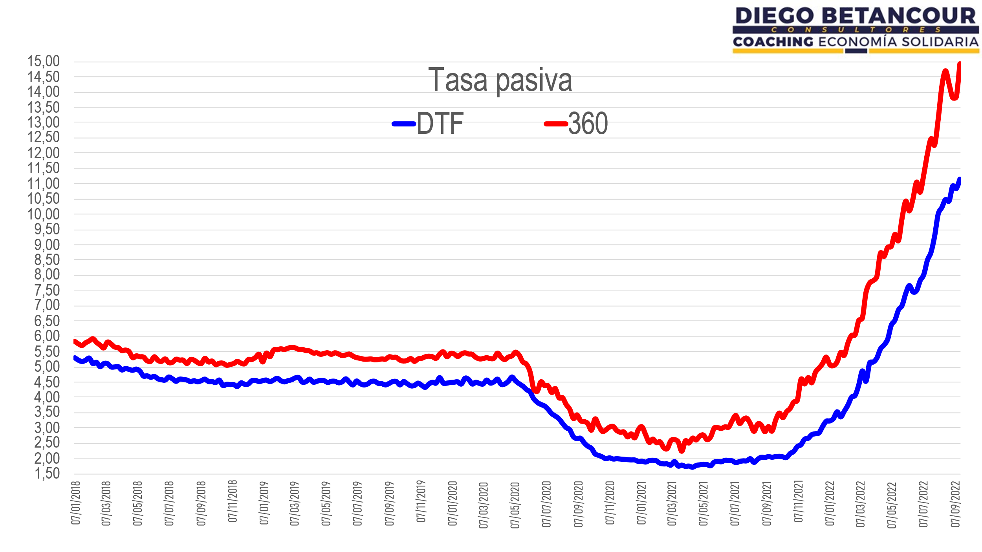

2.2. Tasa de Libranza otros – Superfinanciera – 2 Septiembre

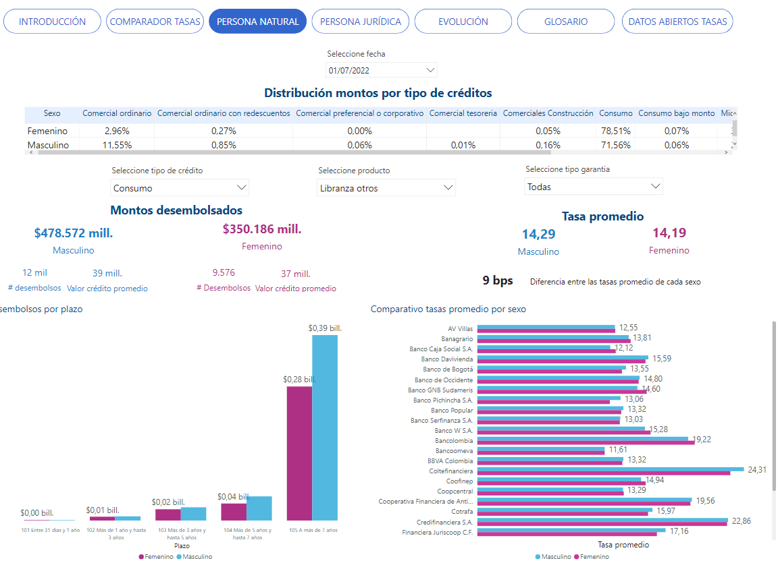 | 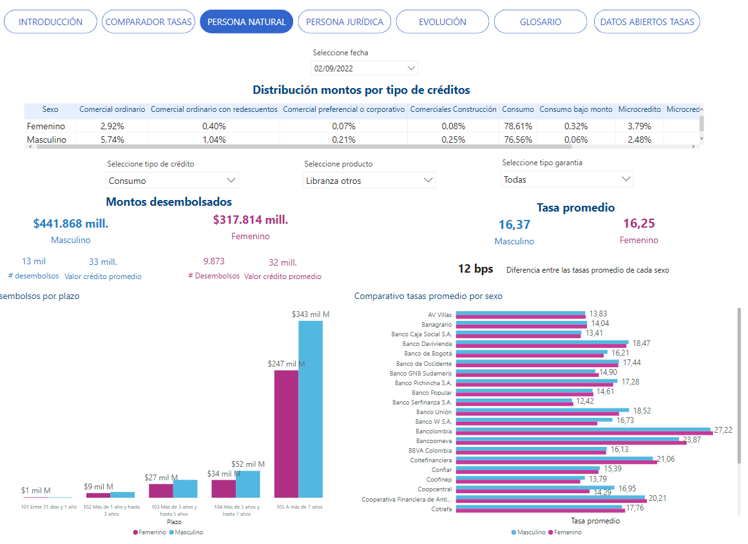

Como puede observarse en la consulta dinámica de la Superfinanciera (“interactúe con las cifras”) la tasa promedio de libranza se ha incrementado dos puntos porcentuales solo en los últimos dos meses (1 de julio vs 2 de septiembre) mientras los montos individuales promedio vienen caen un 20% y la mayoría de los desembolsos a más de 7 años.

Es de esperarse que la tendencia se mantenga en los próximos meses hasta llegar a niveles cercanos al 18% para libranza largo plazo en montos superiores a $30 millones.

2.3. Tasa del Sector Solidario al cierre del primer semestre de 2022

De acuerdo con las tasas de interés publicadas por la Supersolidaria para las Cooperativas con actividad financiera, la tasa promedio de CDAT se ha incrementado dos puntos porcentuales en el primer semestre de 2022:

PROMEDIO | # | CDAT | CDAT 6-22 | CDAT 12-21 | Cons | Cons 6-22 | Cons 12-21 | Vivi | Vivi 6-22 | Vivi 12-21
0. TOP | 5 | 87% | 7,27 | 3,90 | 20% | 16,03 | 13,76 | 1% | 11,07 | 10,26
1. MEGAS | 13 | 79% | 7,34 | 4,25 | 16% | 15,46 | 13,36 | 7% | 12,42 | 12,37
2. GRANDES | 22 | 62% | 6,90 | 4,37 | 15% | 16,45 | 14,67 | 6% | 13,37 | 11,57
3. MEDIANAS | 23 | 61% | 6,68 | 4,45 | 10% | 15,10 | 14,00 | 7% | 11,47 | 11,60
4. PEQUEÑAS | 24 | 49% | 6,32 | 4,43 | 8% | 16,17 | 15,12 | 21% | 11,66 | 10,89
5. MICRO1 | 49 | 51% | 6,03 | 4,34 | 13% | 16,58 | 14,89 | 12% | 14,11 | 10,63
6. MICRO2 | 38 | 25% | 6,02 | 5,13 | 6% | 17,87 | 17,09 |  | 14,39 | 14,93
Total general | 174 | 51% | 6,40 | 4,52 | 11% | 16,49 | 15,11 | 10% | 12,56 | 11,44

El crecimiento promedio de todo el sector de actividad crediticia muestra una rentabilidad y crecimiento inferior a la inflación en sus principales cifras pero en las cooperativas con actividad financiera se observa un crecimiento de cartera que duplica el crecimiento de las captaciones y una participación de cartera de casi 75% sobre total de activos:

Actividad | Asoc | Activos | Cartera | Depositos | Aportes | Cartera / Activos | Patrimonio sin aportes + fondos + provisiones / Activos | Depositos y Aportes / Activos | Obligaciones, CxP y otros pasivos / Activos | PPE y otros Activos / Activos | Margen Neto | Excedente / aportes | Ingresos / Activo promedio | Costos / Activo promedio
1. Actividad Fciera | 1,2% | 2,7% | 4,4% | 2,3% | 3,6% | 74,5% | 14,4% | 80,6% | 5,0% | 5,3% | 12,5% | 4,0% | 7,0% | 1,2%
2. FE | 1,3% | 4,4% | 3,2% | 5,4% | 2,6% | 68,5% | 13,7% | 82,1% | 4,3% | 2,1% | 16,7% | 7,2% | 6,0% | 0,9%
3. Actividad Crediticia | 1,0% | 2,3% | 3,0% | 17,5% | 2,2% | 70,9% | 20,9% | 65,3% | 13,8% | 9,8% | 7,0% | 2,1% | 9,9% | 1,1%
Total general | 1,1% | 4,8% | 3,6% | 5,2% | 2,8% | 57,1% | 20,4% | 65,7% | 13,8% | 10,3% | 10,4% | 12,7% | 62,2% | 51,7%

Por otro lado es de esperarse que los gastos generales y de beneficios a empleados tengan un incremento importante en el año 2023 teniendo en cuenta la inflación que supera el 10% y las expectativas de que se mantenga por fuera del rango meta del banco de la república en 2022 y 2023: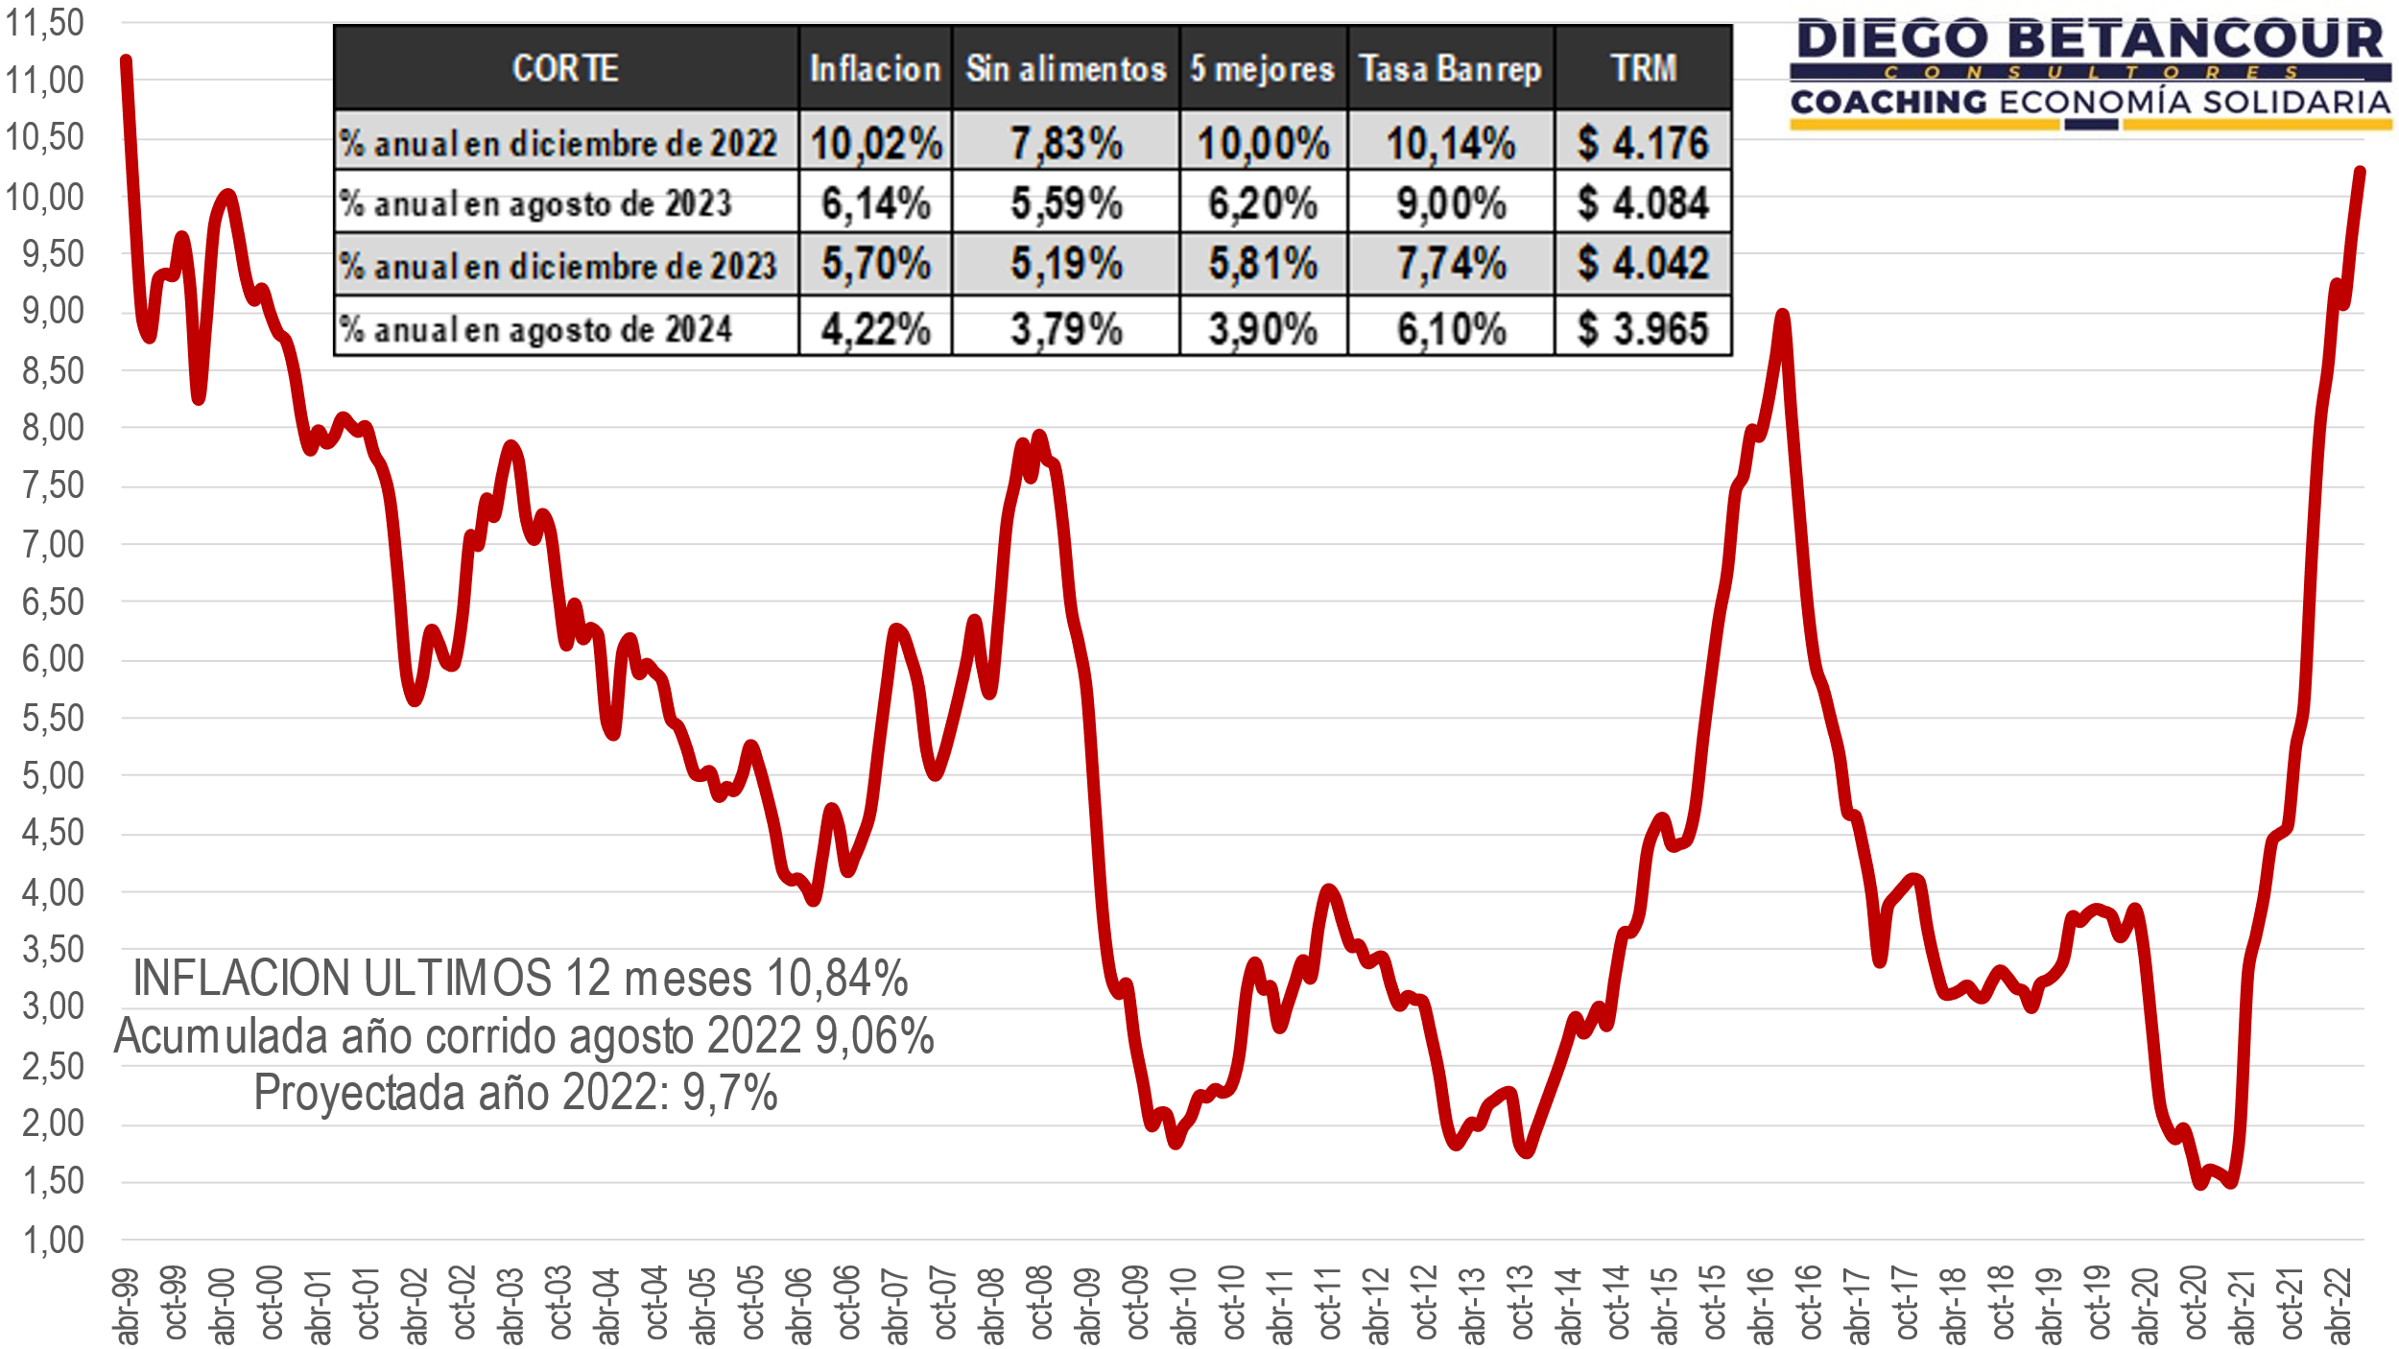
2.4. Conclusiones y Recomendaciones

Se ha incrementado el riesgo de liquidez, mercado y operativo (estratégico y reputacional) por los impactos que ha tenido en la demanda de crédito y en la reducción de las captaciones el incremento de las tasas de interés del mercado.

Los excedentes tendrán un impacto importante por el incremento del costo del apalancamiento por las altas tasas de interés (CDAT y Obligaciones financieras) y el incremento de los gastos de funcionamiento por una alta inflación si no se incrementa la rentabilidad de la cartera colocada a tasa fija, por lo tanto se recomienda:

- Ajustar las tasas de CDAT acorde con lo observado en el mercado según montos y plazos de las mayores entidades bancarias.
- Incrementar las tasas de los créditos a tasa fija por lo menos tres puntos porcentuales anuales para mitigar los efectos en el margen y en el potencial incremento de la demanda de crédito.
- Recortar los gastos sociales durante 2022-2023.

- SARL: Brecha de liquidez e IRL

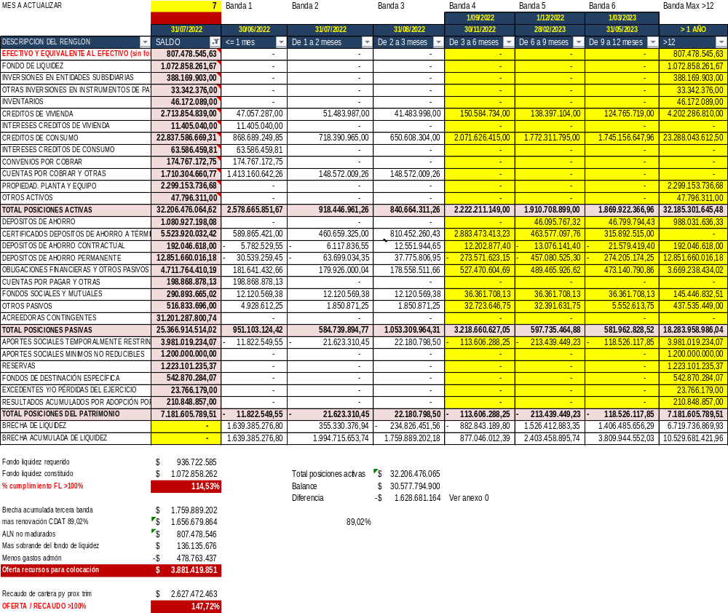

- La brecha de liquidez es positiva a la tercera banda y por ende el valor en riesgo de liquidez es CERO
- El fondo de liquidez se cumple en el 115% del mínimo requerido
- Los recursos disponibles para colocación suponiendo un 89% de renovación de CDAT es equivalente a 1.5 veces el valor proyectado de recaudo de cartera (capital e intereses) para el próximo trimestre y por ende el fondo mantiene su capacidad de continuar creciendo la cartera sin incrementar el endeudamiento bancario a menos que se dispare la demanda de crédito por encima de los niveles históricos normales, dado el incremento de las tasas de interés del mercado.
- El IRL acumulado a 3 meses sin fondo de liquidez es de $139 pesos de recursos disponibles o proyectado su recaudo por cada $100 pesos de salida de recursos contractual o proyectado en un escenario ácido (sin índice de renovación de CDAT y estimando una fuga del 30% del ahorro ordinario).

- Conclusiones y Recomendaciones

Incrementar las tasas de interés de la cartera y de las captaciones conforme a lo observado en el mercado para reducir el riesgo de tasa de interés por la reducción del margen y el riesgo de liquidez por el incremento desbordado de la demanda de crédito.

